**Obec RačiceVás zvena besedu k letošnímu 70.výročí ukončení 2. sv. války se zaměřením na místní protifašistický odboj spojené s akcí**



**SPELTER**

**Kdy:**

**V sobotu 3.října2015 od 18:00 hodin**

**Kde:**

**V Račicích u obecního úřadu pod stanem**

**Kdo:**

* + **pan Vlastislav Janík – historik**

**Program:**

* **17.00 uvítání účastníků**



* **18.00 zahájení, přivítání hostů**
* **18.05beseda k akci SPELTER**
  + **beseda k akci Anthropoid-Heydrich**
  + **prostor pro dotazy**
  + **neformální posezení, možnost občerstvení**

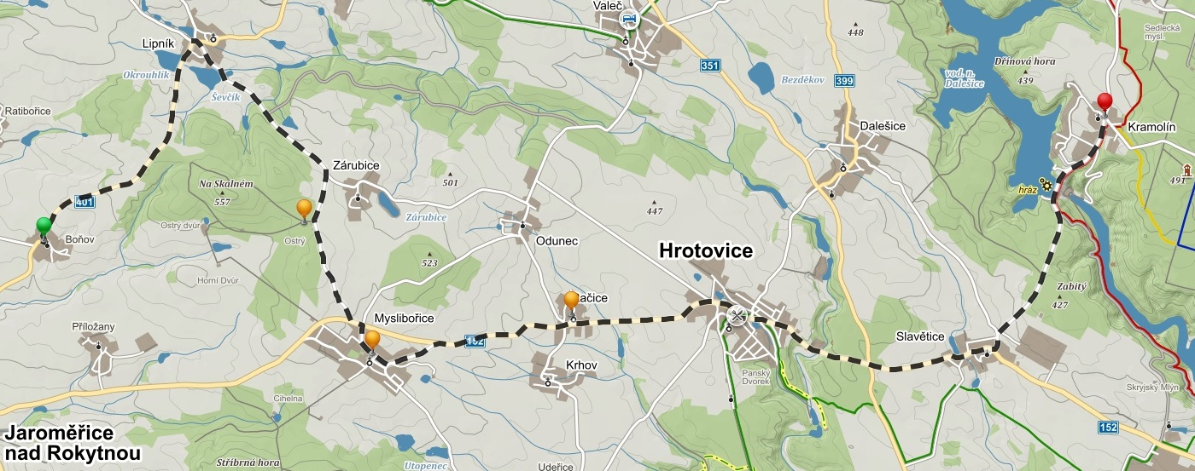

**Srdečně zvehttp://www.hrotovicko.cz/racice/images/obec_racice.png**